Мы изучали многие книги, исследовали различные источники про жизненный путь М.М. Шаймуратова и 112 легендарную кавдивизию. Нас заинтересовала книга Сабира Рахимовича Кадырова "Орел Урала", изданная в 1985 г. Башкирским книжным издательством. В этой книге приведены биографические сведения, воспоминания о генерале М.М.Шаймуратове. Сабир Рахимович Кадыров очень хорошо знал Минигали Миназовича Шаймуратова. Он видел последний бой генерала Шаймуратова[ЦГАОО РБ.Ф.122.Оп.32.Д.1957.Лл.1-6.] 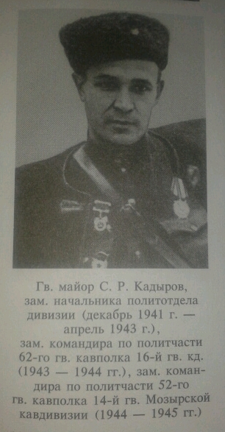Поэтому Правительство Башкирской АССР его отправляют руководителем группы специалистов в поселок Штеровка, Ивановского района, Ворошиловградской области Украинской ССР для проведения эксгумации трупа, на предмет установления личности бывшего командира Башкирской кавалерийской дивизии - генерал-майора тов. Шаймуратова М.М., похороненного в 1943 году на территории Штеровского поселкового Совета.[ЦГАОО РБ.Ф.122.Оп.32.Д.1957.Л.62.] Поэтому мы с уверенностью можем сказать, что Кадыров С.Р. очень хорошо знал биографию ШаймуратоваМ.М. 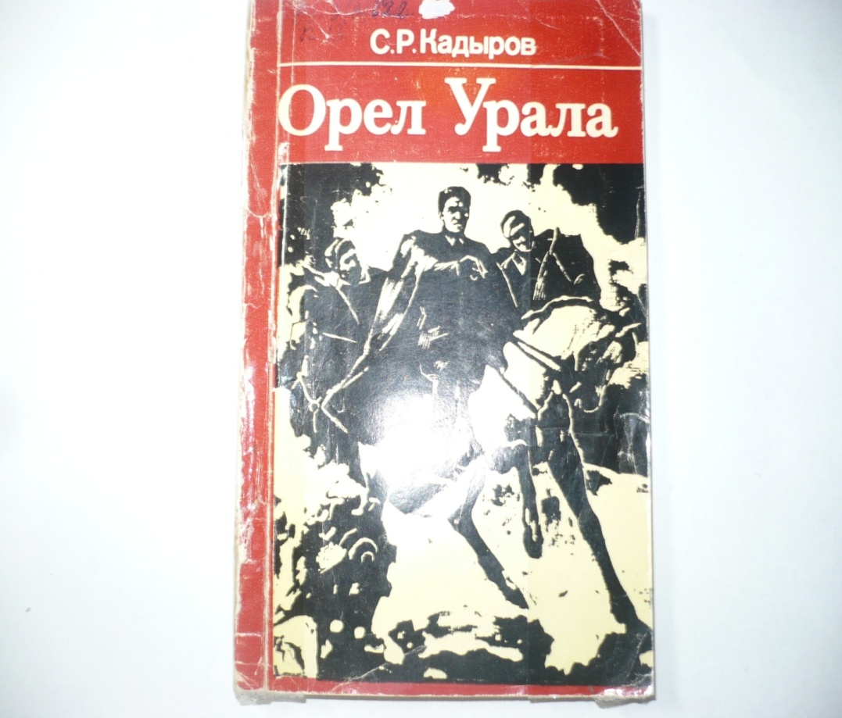
В этой книге мы нашли на 12-14 странице Сабир Рахимович Кадыров рассказывает о дружбе молодого Шаймуратова М.М. до революций 1917 г. с жителем с.Николаевка, дядей Павлом. Такие же данные мы находим в книге " Генерал Шаймуратов" Ф.Х. Гумерова, выпущенной издательством "Китап" имени Зайнаб Биишевой в 2010 г. с.35 : вскоре у Минигали появился старший друг - дядя Павел, рабочий железнодорожных мастерских. По национальности он был чуваш, родом из деревни Николаевки, что в нескольких верстах от аула Биштэке. Наблюдая, с каким рвением работает Минигали, смеясь и хлопая парня по спине, он приговаривал: "Старайся, старайся, Миша! Давай, давай! Обогащай толстопузых Якимовых! Авось когда-нибудь сделаешься начальником пристани!"
Из этих воспоминаний мы понимаем, что Шаймуратов М.М. уже до революций 1917 г. знал про нашу деревню Николаевка, общался с жителями, дружил. Дядя Павел видел, как самоотверженно молодой Минигали работает на благо начальника пристани г.Уфы Якимова. С одной стороны он с иронией говорит, что будешь начальником пристани, потому что простым людям выбиться в царское время было трудно. С другой стороны "сделаешься начальником", наверное, дядя Павел, действительно видел большое будущее юноши. 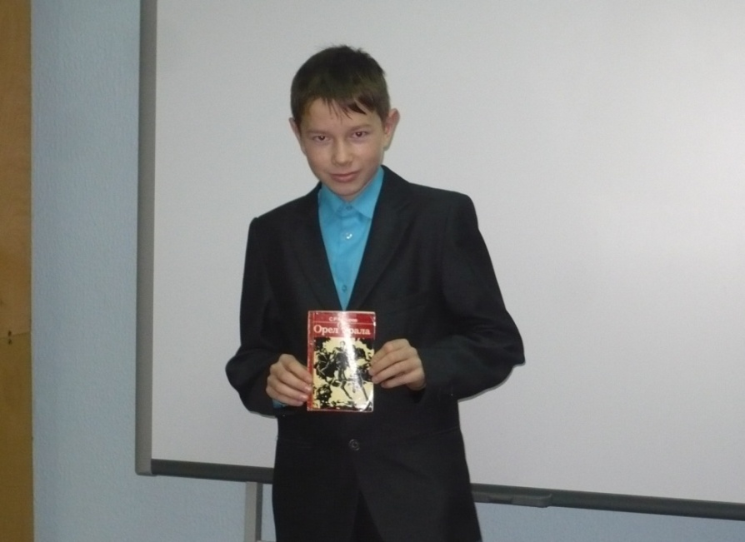 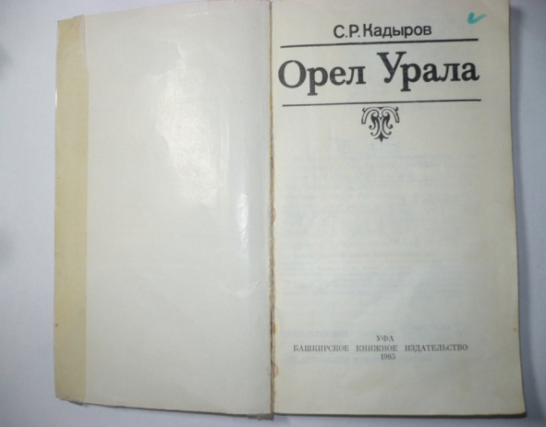 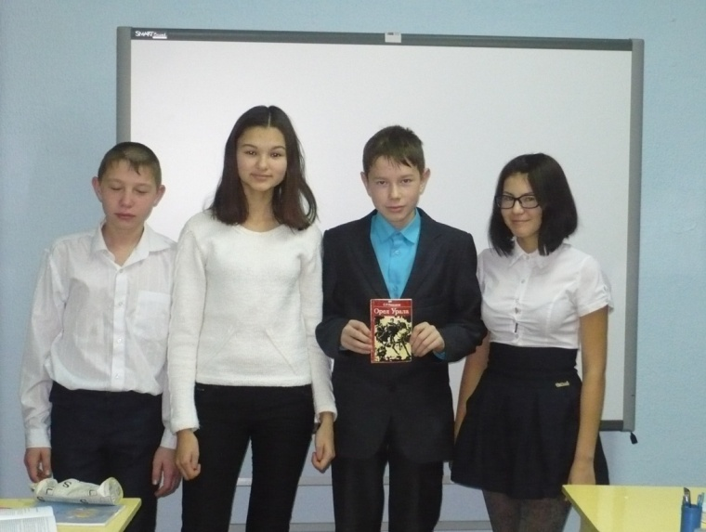
Далее в книге продолжается: "обычно дядя Павел появлялся под вечер, приносил в котомке крупную картошку. Собирались у костра. Как только закипит ароматный чай из душицы, в золу закапывалась картошка.
- С тех пор люблю печеную картошку, - как-то вспоминал генерал - Дядя Павел приучил..."
Жители соседних деревень Биштеке и Николаевка всегда дружно жили, выручали в трудную минуту. Особенно в голодные годы 1922-24 гг., после революции жители с.Николаевка плотничали в с. Биштеке.
Далее автор пишет: "Сплавщики просят Минигали поиграть на гармошке. Вот к ней присоединяется чарующая мелодия курая. Задушевная песня льется из самой глубины сердца:
Лунный свет прорезал Агидель,
Тихо греб я, песню напевая.
Так сидел: то плакал я, то пел,
О прошедшей жизни вспоминая...
Последние звуки песни тают за поворотом реки. Невеселые мысли теснятся в головах усталых людей. И тогда раздается неторопливый голос дяди Павла:
- Похожих на нас сплавщиков не только на Агидели - немало их на Каме, Волге да и на других реках России. И так же, как вы, они мокнут в ледяной воде, не знают ни горячей пищи, ни теплой одежды, часто болеют. И они, и их дети уходят из жизни, так и не узнав никакой радости. Вы мечтаете о счастье, уповая на бога. Но не приблизились ни на шаг к заветному часу. Так счастья не дождешься. За него надо бороться. Об этом хорошо говорит в своих книгах товарищ Ленин. Он призывает всех обездоленных, всех бедняков объединиться и подняться против своих эксплуататоров.
И сплавщики повторяют про себя незнакомое имя "Ленин".
А гармошка Минигали снова заливается звонкими трелями. Пусть кажется жандармам и шпикам, что здесь, у реки, люди собрались на невинную пирушку."
Из этих строк мы узнаем, что дядя Павел из Николаевки работал на железнодорожном вокзале. Из истории нам известно, что рабочие были агитаторами. Дядя Павел знал жителей деревни Биштеке, знал башкирский и татарские языки. Дядя Павел агитирует сплавщиков на борьбу за свое счастье. И впервые о Ленине Шаймуратов М.М. и сплавщики узнают от дяди Павла. Минигали уже в юном возрасте умел соблюдать конспирацию, играл громче на гармошке, чтобы шпики и жандармы не догадались, зачем собрались сплавщики.
Далее читаем в воспоминаниях: " ярким огоньком вспыхивает имя Ленина в сознании юного Минигали. "Счастье завоевать в борьбе!" - этот девиз он пронесет через всю жизнь.
Великую Октябрьскую революцию башкирский парень Минигали Шаймуратов встретил на пароходе "Урал". Теперь это широкоплечий матрос, с внимательным, острым взглядом. К тому времени он уже не раз участвовал в совместных выступлениях железнодорожников и речников. Опытные старшие товарищи посвятили его в тактику классовой борьбы."
Мы гордимся, что дядя Павел, из нашей деревни был сподвижником М.М.Шаймуратова. Мы гордимся, что дядя Павел - железнодорожник, М.М.Шаймуратов - речник в то время бок о бок воевали за светлую жизнь. Шаймуратов М.М. научился тактике борьбы. Многие сейчас неоднозначно относятся к истории Великой Октябрьской Социалистической революции, но это наша общая история и мы должны уважать свою историю. Наш прославленный генерал дочку назвал Октябриной в честь Великой Октябрьской революции. Добрые семена посеял дядя Павел, и мы николаевцы гордимся, что наши жители были сопричастны в становлении молодого Шаймуратова М.М.
Далее читаем на с.36.: "в Минигали рождается сильное желание - донести ленинские идеи до родного аула, до своих односельчан. В конце декабря 1917 года, оседлав коня, купленного на заработанные на пристани деньги, он отправился домой.
С волнением обратился матрос к собравшимся на деревенской сходке бедным крестьянам:
- Товарищи! Односельчане! Светлый день, который мы ждали, наступил! Его принес нам вождь всех бедных и обездоленных В.И.Ленин, принесла партия большевиков. Теперь земля принадлежит тем, кто на ней трудится." Таким образом в 2017 году будет столетие Великой Октябрьской социалистической революции, поэтому мы должны вспомнить события этих лет.
Список использованной литературы:
1.Книги Памяти. Башкортостан. Тома:1, 2,13,21,22.
2.Они вернулись с Победой. Том 7. Башкортостан.
3.С.Р. Кадыров." Орел Урала." Уфа. Башкирское книжное издательство. 1985.С 12-13, 33, 47, 48, 53, 56.
4.Слава Башкирским конникам. / Авт.-сост. Ф. Н. Вахитов, Н. И. Камалова. — Уфа: Китап, 2005. — 276 с. — ISBN 5-295-03573-5.
5.Ахмадиев Т.Х. «Башкирская гвардейская кавалерийская».- Уфа: Китап, 1999;

